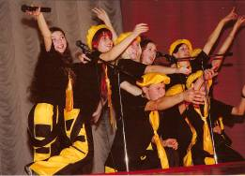
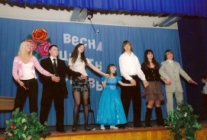

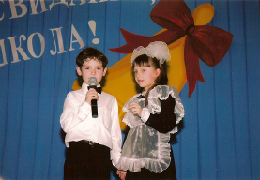

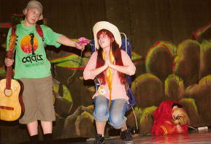
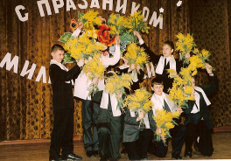

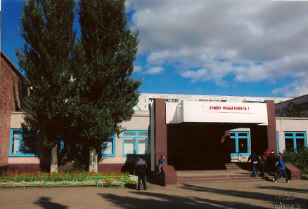

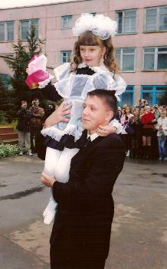

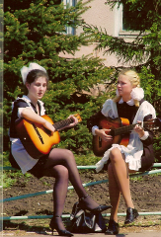

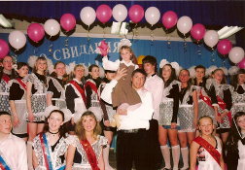

Ковалева И.В., Бережная О.Н.

Школьный праздник
от А до Я…

Современные подходы к организации
массовых мероприятий в школе.
Сборник методических разработок.

ОМСК - 2009
УДК 371.365
К 56

Использование текста, а так же его фрагментов без разрешения правообладателей запрещается и преследуется по закону.

СОДЕРЖАНИЕ

ВВЕДЕНИЕ……………………………………………………….…………..……1

- РАЗДЕЛ 1 «ВОЗРОЖДЕНИЕ РОССИИ» ……………………………..…..2
Воспрянь, Сибирь! …………………………………………………………... 2
Один день строительства транссибирской магистрали ………….............. 10
Скульптуры города Омска ……………………………………………….… 13
Мы все твои дети, Сибирь ……………………………………………….… 15
Нам 41-ый не забыть, а 45-ый славить! ………………………………….... 19
Приветствие на областном слете ЮДМ …………………………..………..22

- РАЗДЕЛ 2 «МЫ ЗА ЗДОРОВЫЙ ОБРАЗ ЖИЗНИ!»……………………..24
Наше будущее – это мы! ………………………………………………….…25
Реклама видов спорта, популярных в школе …………………...……….…28
Мы за здоровый образ жизни …………………………………………….…30
Мюзикл «Волк и семеро козлят» ………………………………….………..33

- РАЗДЕЛ 3 «КАЛЕНДАРНЫЕ ДАТЫ» ………………………………….…36
День знаний ……………………………………………………………….….39
Напутствие 11-классников ………………………………………………….45
День учителя «Под крышей дома твоего» ………………………..………..47
Новогодний утренник «Веселая неразбериха у елки» ………...……….… 51
Мужской концерт к 8 Марта ………………………………………………..58

4. РАЗДЕЛ 4 «ТРАДИЦИОННЫЕ ПРАЗДНИКИ»…………………………...…. 62
Посвящение в первоклассники …………………………………...……….. 64
КВН «Культура и бескультурье» …………………………………............. 67
Конкурсная программа «Крестики – нолики» …………………..………... 72
Последний звонок ………………………………………………............……74
Выпускной бал …………………………………………………...………….94

